PRIMER LABORATORIO

CURSO: GESTION DE SERVICIOS DE TICS [TEL137]

**SEMESTRE: 2023-2**

# Temas: Spring Framework, HTML & Git

* Duración:
  + En el laboratorio: 80 min
* El laboratorio se realizará de forma individual
* Debera subir la url del repositorio git al PAIDEIA
* **Recomendación**: “Leer todo el documento antes de empezar”

**Ejercicio 1:** (0.5 punto)

Crear un repositorio en GitHub con el siguiente formato: “CodigoPUCP–LAB1-GTICS” (Ejm: 20145616-LAB1-GTICS)

**Ejercicio 2:** (0.5 punto)

* Crear una rama develop.

**Ejercicio 3:** (15 puntos)

Se le pide crear la siguiente vista con la siguiente ruta: “/principal”.

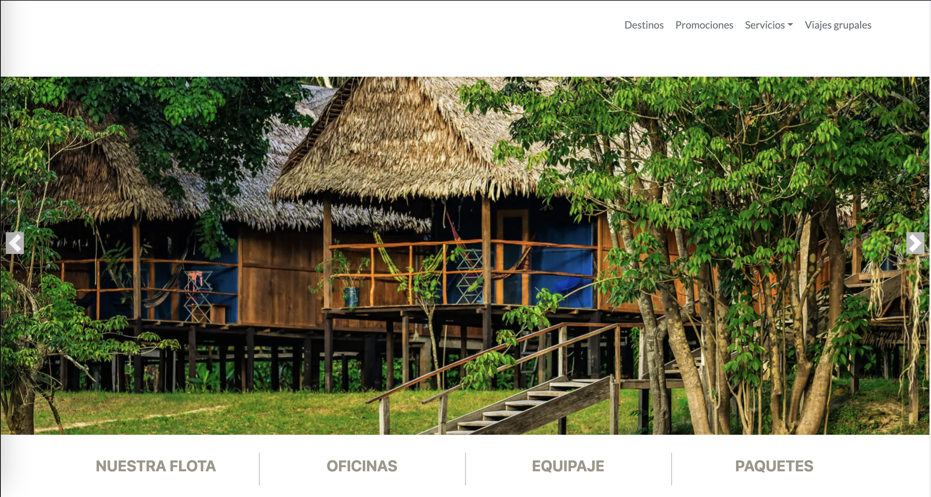

Debe seguir las siguientes condiciones:

* Crear una rama llamada: “feature/navbar”, en esta rama usted va a trabajar todo el desarrollo sólo del navbar. Después de terminar el desarrollo, subirá los cambios de su rama. (5 puntos)
* Crear una rama llamada “feature/home”, en esta rama va a trabajar todo lo demás. Después de terminar el desarrollo, subirá los cambios de su rama. (7 puntos)
* Los commits deben de referenciar los nuevos cambios que se están haciendo Ejm: se agregó color y se quitó un botón del navbar. (1.5 puntos)
* Al final hacer merge de las ramas “feature” a la rama “develop” (1.5 puntos)

**Ejercicio 4:** (4 puntos)

Al enviar el parámetro opcional PUCP en la url (?code=PUCP), en la vista se añade el logo de la Pontifica Universidad Católica del Perú como se muestra a continuación.

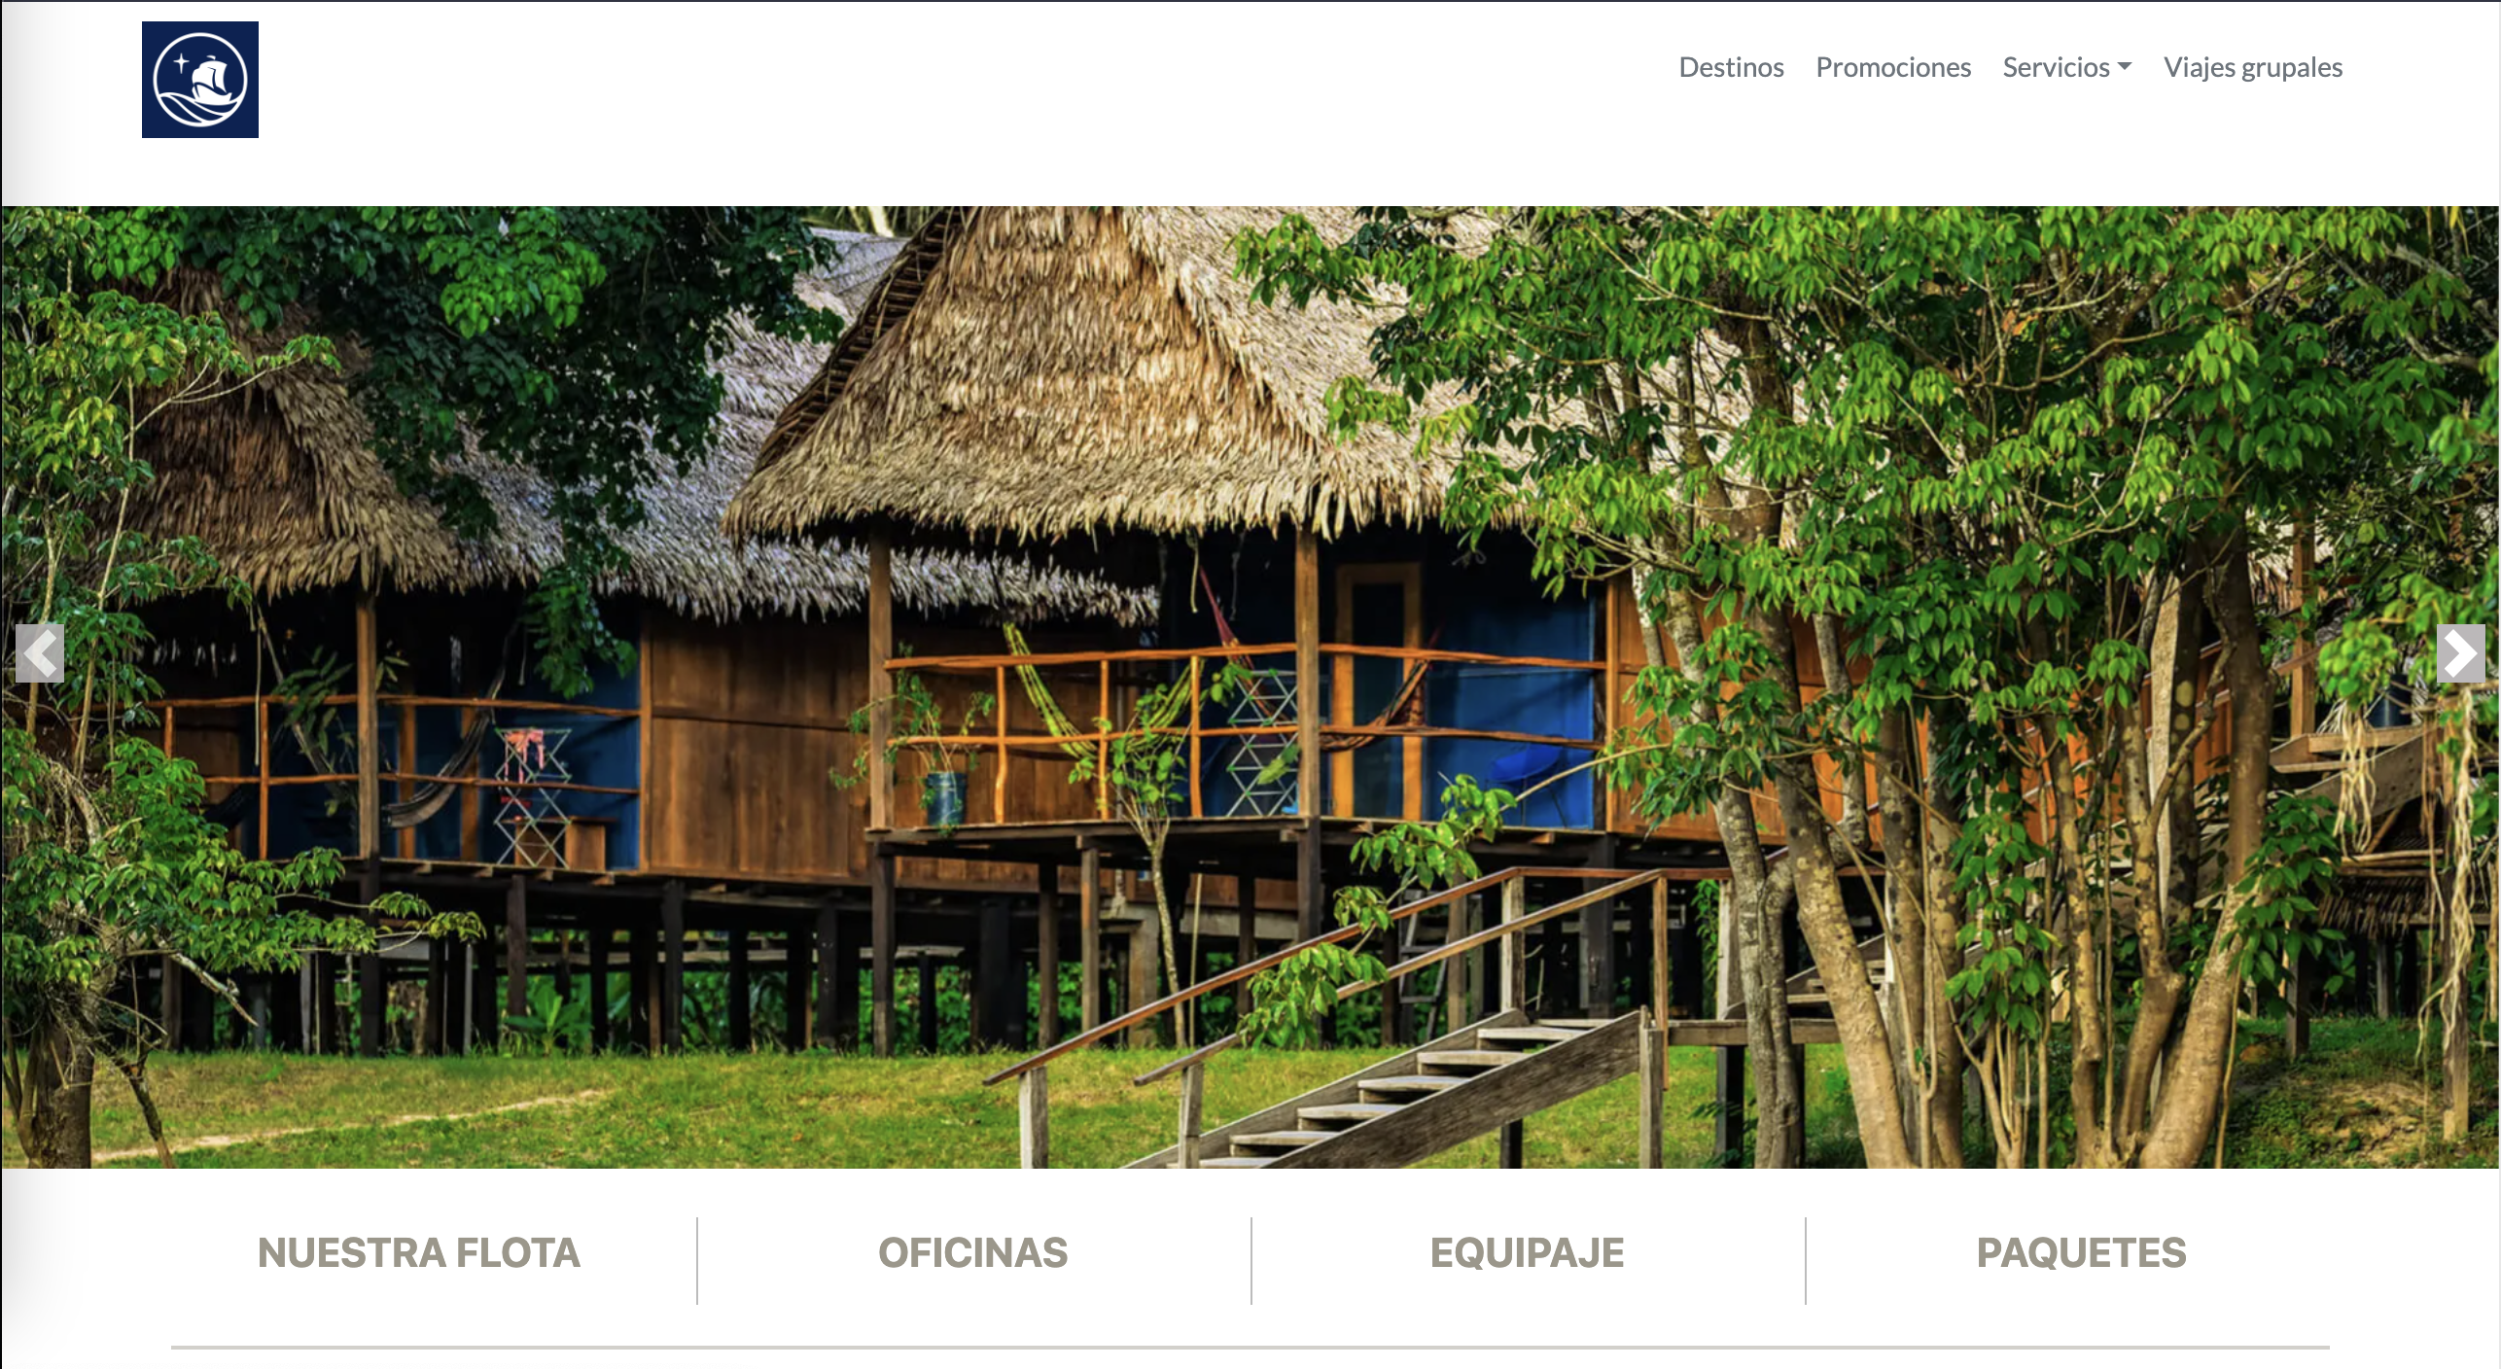

**Extra: Ejercicio 5:** (5 puntos)

Tarea dejada en el laboratorio 1 sobre Jira

25 de Agosto de 2023